Collège des Dominicaines de notre Dame de la Délivrande – Araya-
Classe : CM2 Mai 2020 – 1ère semaine
Nom : ________________________

Leçon 48 : Aire du carré et du rectangle
-Visionner attentivement la vidéo suivante en ouvrant le lien suivant :
https://www.youtube.com/watch?v=GFLvikzDvmY&t=118s

-Applications directes : Effectuer les exercices du fichier page 122-123 les numéros 1-2-3-4-5-6 -7-8+ je révise.
Exercice 1 : Ajouter les mesures manquantes et calculer l’aire des figures suivantes :
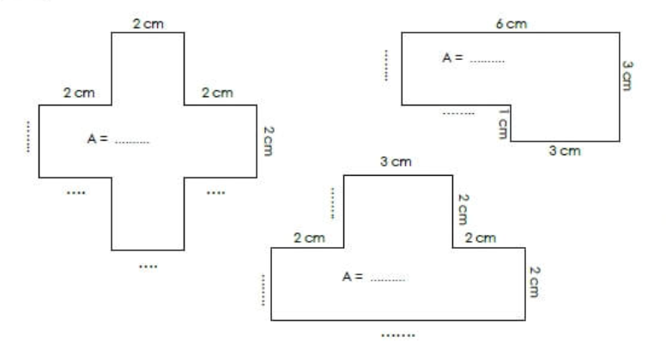

Carré
Côté | Aire
5 cm
3,1 cm
 | 36 m²
Rectangle
Longueur | largeur | Aire
5 cm | 4 cm
 | 2 cm | 6,2 cm²
12 m |  | 36 m²
Exercice 2 : Compléter les tableaux suivants :

